

https://ppt.cc/fAeAzx

南華大學114學年度
運動與健康促進學士學位學程
單獨招生簡章
※學雜費低於國立、低於私立收費的一半※

※為維護權益，請考生務必詳閱簡章內容※

南華大學招生委員會 編印
本校地址：622301嘉義縣大林鎮南華路一段55號
本校網址：https://www.nhu.edu.tw
招生專線：05-2720188
傳 真：05-2427148

簡章下載網址：https://reurl.cc/deWjN8

中華民國113年12月
※本簡章無發售紙本請自行至網頁下載列印※

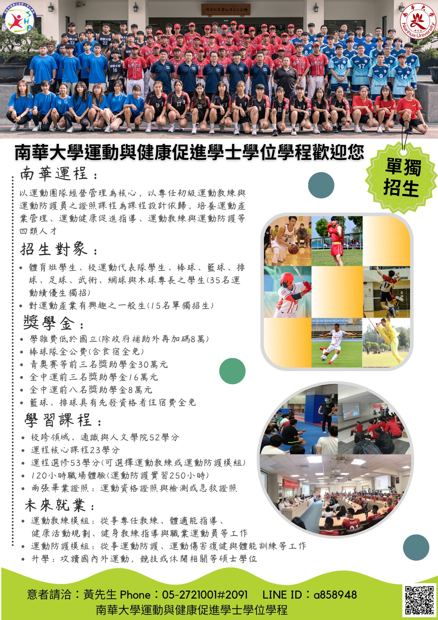
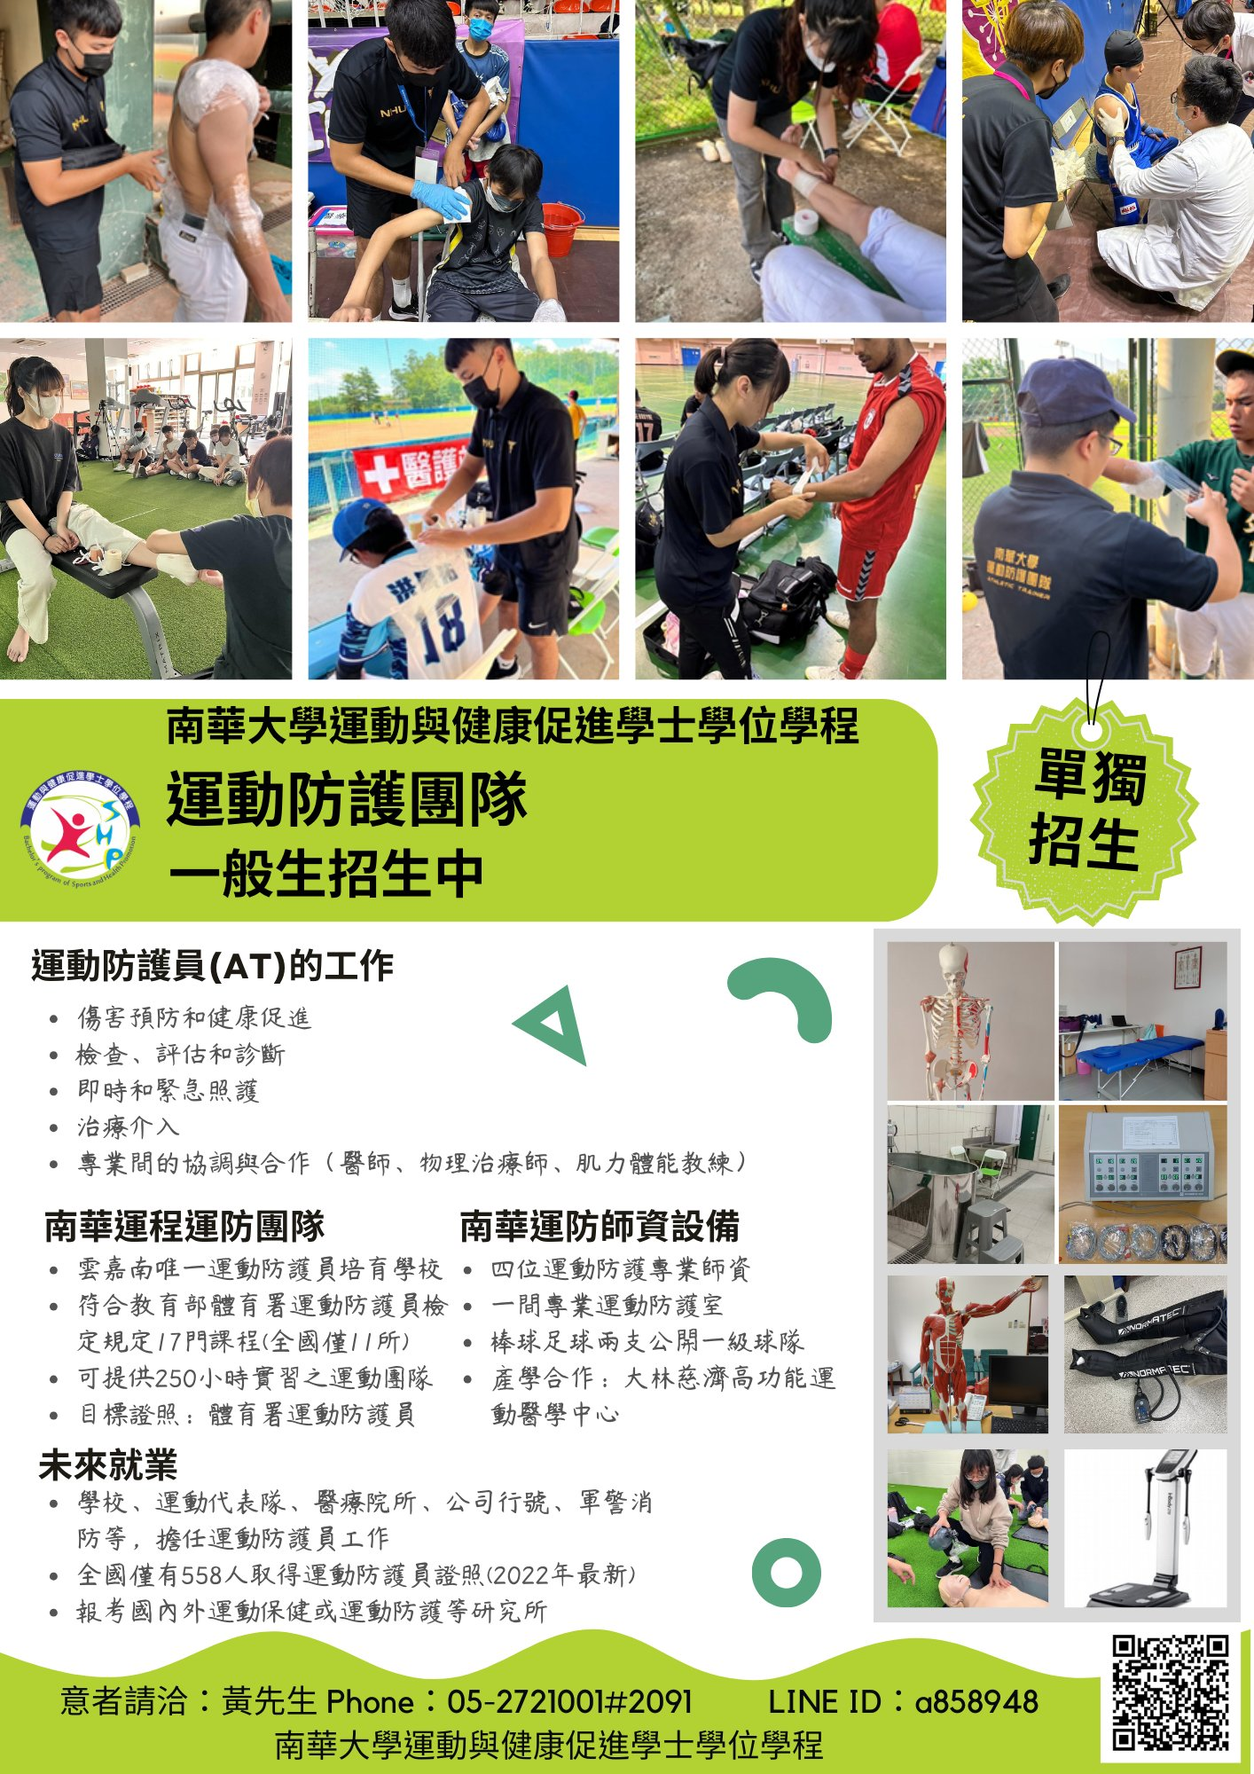
114學年度運動與健康促進學士學位學程單獨招生考試
重要日程表

項 目 | 日期
招生學系 | 運動與健康促進學士學位學程
簡章公告 | 113年12月12日(四)
報名日期 | 113年1月01日(一)至113年6月28日(五)下午4時止
考試日期 | 113年3月01日(五)〜6月30日(日)
放 榜 | 113年7月04日(四)
成績複查 | 113年7月09日(二)前
正取生通訊報到 | 113年7月12日(五)前
備取生通訊報到 | 113年7月16日(二)起至113學年度第一學期開學日前止

一月 |  |  |  |  |  |  | 二月 |  |  |  |  |  |  | 三月
日 | 一 | 二 | 三 | 四 | 五 | 六 | 日 | 一 | 二 | 三 | 四 | 五 | 六 | 日 | 一 | 二 | 三 | 四 | 五 | 六
 |  |  | 1 | 2 | 3 | 4 |  |  |  |  |  |  | 1 |  |  |  |  |  |  | 1
5 | 6 | 7 | 8 | 9 | 10 | 11 | 2 | 3 | 4 | 5 | 6 | 7 | 8 | 2 | 3 | 4 | 5 | 6 | 7 | 8
12 | 13 | 14 | 15 | 16 | 17 | 18 | 9 | 10 | 11 | 12 | 13 | 14 | 15 | 9 | 10 | 11 | 12 | 13 | 14 | 15
19 | 20 | 21 | 22 | 23 | 24 | 25 | 16 | 17 | 18 | 19 | 20 | 21 | 22 | 16 | 17 | 18 | 19 | 20 | 21 | 22
26 | 27 | 28 | 29 | 30 | 31 |  | 23 | 24 | 25 | 26 | 27 | 28 |  | 23 | 24 | 25 | 26 | 27 | 28 | 29
 |  |  |  |  |  |  |  |  |  |  |  |  |  | 30 | 31
四月 |  |  |  |  |  |  | 五月 |  |  |  |  |  |  | 六月
日 | 一 | 二 | 三 | 四 | 五 | 六 | 日 | 一 | 二 | 三 | 四 | 五 | 六 | 日 | 一 | 二 | 三 | 四 | 五 | 六
 |  | 1 | 2 | 3 | 4 | 5 |  |  |  |  | 1 | 2 | 3 | 1 | 2 | 3 | 4 | 5 | 6 | 7
6 | 7 | 8 | 9 | 10 | 11 | 12 | 4 | 5 | 6 | 7 | 8 | 9 | 10 | 8 | 9 | 10 | 11 | 12 | 13 | 14
13 | 14 | 15 | 16 | 17 | 18 | 19 | 11 | 12 | 13 | 14 | 15 | 16 | 17 | 15 | 16 | 17 | 18 | 19 | 20 | 21
20 | 21 | 22 | 23 | 24 | 25 | 26 | 18 | 19 | 20 | 21 | 22 | 23 | 24 | 22 | 23 | 24 | 25 | 26 | 27 | 28
27 | 28 | 29 | 30 |  |  |  | 25 | 26 | 27 | 28 | 29 | 30 | 31 | 29 | 30
七月 |  |  |  |  |  |  | 八月 |  |  |  |  |  |  | 九月
日 | 一 | 二 | 三 | 四 | 五 | 六 | 日 | 一 | 二 | 三 | 四 | 五 | 六 | 日 | 一 | 二 | 三 | 四 | 五 | 六
 |  | 1 | 2 | 3 | 4 | 5 |  |  |  |  |  | 1 | 2 |  | 1 | 2 | 3 | 4 | 5 | 6
6 | 7 | 8 | 9 | 10 | 11 | 12 | 3 | 4 | 5 | 6 | 7 | 8 | 9 | 7 | 8 | 9 | 10 | 11 | 12 | 13
13 | 14 | 15 | 16 | 17 | 18 | 19 | 10 | 11 | 12 | 13 | 14 | 15 | 16 | 14 | 15 | 16 | 17 | 18 | 19 | 20
20 | 21 | 22 | 23 | 24 | 25 | 26 | 17 | 18 | 19 | 20 | 21 | 22 | 23 | 21 | 22 | 23 | 24 | 25 | 26 | 27
27 | 28 | 29 | 30 | 31 |  |  | 24 | 25 | 26 | 27 | 28 | 29 | 30 | 28 | 29 | 30
 |  |  |  |  |  |  | 31
【備註】114.01.27~02.2 春節、02.28二二八紀念日04.03~04.06 清明連假、05.30~06.1 端午連假
南華大學114學年度運動與健康促進學士學位學程單獨招生
簡章目錄
南華大學考生個人資料蒐集、處理及利用告知事項…………………………… I
壹、招生名額及考試科目 1
貳、報考資格 3
參、修業年限 3
肆、報名手續 3
伍、考試日期、時間、地點及相關規定 7
柒、成績核算 9
捌、錄取相關事宜 9
玖、放榜 9
拾、複查成績 10
拾壹、報到 10
拾貳、學雜費收費標準、新生獎助學金及註冊入學、抵免學分辦法 11
拾參、注意事項 11
拾肆、申訴 11
拾伍、其他 11
＜附錄一＞入學大學同等學力認定標準(摘錄) 12
＜附錄二＞南華大學招生考試「網路報名」作業流程 16
＜附錄三＞南華大學114學年度學系單獨招生報名表 17
＜附錄四＞繳費說明 19
＜附錄五＞低/中低收入戶報名費用全免/減免申請表 20
＜附錄六＞大學部單獨招生考試退費申請表 21
＜附錄七＞南華大學試場規則 22
＜附錄八＞單獨招生考試複查成績申請暨回覆表 23
＜附錄九＞學系單獨招生通訊報到表 24
＜附錄十＞學系單獨招生考試考生放棄錄取聲明書 25
＜附錄十一＞來校交通示意圖 26
＜附錄十二＞本校校園地圖 27

南華大學考生個人資料蒐集、處理及利用告知事項
依據「個人資料保護法」（以下簡稱個資法），為確保您的個人資料，隱私及權益之保護，請詳細閱讀南華大學（以下簡稱本校）依個資法第 8 條及第 9 條規定所為以下「考生個人資料蒐集、處理及利用告知事項」。

一、機構名稱：南華大學。
二、個人資料蒐集之目的：
基於辦理本校大學入學考試招生相關之試務(134_{註})、提供學業成績、考試成績、招生、分發、證明使用之資(通)訊服務(135_{註})，資(通)訊與資料庫管理(136_{註})、教育研究及統計研究分析(157_{註})、學(員)生資料管理(158_{註})、學術研究(159_{註})及經錄取報到後，本校學籍資料使用，或經考生同意之目的、註冊入學後之學生資料管理及相關或必要工作之目的。
三、個人資料蒐集之方式：
透過考生親送、郵遞、傳真或網路報名或透過集體報名單位進行團體報名而取得考生個人資料，而取得的考生個人資料。
四、個人資料蒐集之類別：
本校所蒐集之考生個人基本資料分為基本資料及考生申請特殊應考服務需求等試務處理所需資料。基本資料有：識別個人者(C001_{註})、識別財務者(C002_{註})、政府資料中之辨識者(C003_{註}) 、個人描述(C011_{註}) 、家庭情形(C021_{註})、家庭其他成員之細節(C023_{註})、住家及設施(C031_{註})、財產(C032_{註})、移民情形(C033_{註})之居留證、學校紀錄(C051_{註}) 、資格或紀錄(C052_{註}) 、應考人紀錄(C057_{註})、種族或血統來源(C113_{註}) 、職業(C038_{註})、受訓紀錄(C072_{註})等個人資料類別，內容包括姓名、國民身分證或居留證或護照號碼、生日、相片、性別、教育資料、緊急聯絡人、住址、電子郵遞地址、聯絡資訊、工作經歷、轉帳帳戶、低收入戶證明方式、中低收入戶證明方式、考試成績等；考生若有申請特殊應考服務，另包含健康紀錄(C111_{註})等個人資料類別。
五、個人資料處理及利用：
(一)、個人資料利用之期間：
除法令或中央事業主管單位另有規定辦理考試個人資料保存期限外，以上開蒐集目的完成所需之期間為利用期間。
(二)、個人資料利用之地區：
台灣地區(包括澎湖、金門及馬祖等地區)或經考生授權處理、利用之地區。
(三)、個人資料利用之對象：
除本校外，尚包括教育部或其授權之學術研究機構（單位）。
(四)、個人資料利用之方式：
1.本校進行試務、錄取、報到、查驗、註冊、入學生管理等作業，與相關資訊之發送通知，考生（或家長、監護人）之聯絡，基於試務公信的必要揭露（榜示）與學術研究及其他有助上開蒐集目的完成之必要方式。
2.本校得依法令規定或主管機關或司法機關依法所為之要求，將個人資料或相關資料提供予相關主管機關或司法機關。
六、當事人如未提供真實且正確完整之個人資料，將導致無法進行考試報名、緊急事件無法聯繫、考試成績無法送達等等，影響考生考試、後續試務與接受考試服務與入學之權益。考生應確認提供之個人資料，均為真實且正確；如有不實或需變更者，應即檢附相關證明文件送交本校就學服務處招生事務組辦理更正。
七、考生得於資料利用期間依個資法規定查詢或請求閱覽；請求製給複製本；請求補充或更正；請求停止蒐集、處理或利用；請求刪除。考生得以書面、傳真、電話等方式與本校聯絡（聯絡方式請詳見報名簡章），行使上述之權利。惟停止蒐集、處理、利用或請求刪除個人資料之請求，不得妨礙本校依法所負之義務。妨礙本校執行職務或完成上開蒐集目的，或導致本校違背法令或主管機關之要求時，本校得繼續蒐集、處理、利用或保留個人資料。
(註):個人資料保護法之特定目的及個人資料之類別代號
https://mojlaw.moj.gov.tw/LawContentDetails.aspx?id=FL010631

招生名額及考試科目
招生學系 | 運動與健康促進學士學位學程
學程特色 | 本學程為發展運動競技與運動健康促進為主軸，以運動團隊為發展核心，以運動績優生獨招招收運動競技選手，包含棒球、籃球、排球、足球、武術、網球、木球與其他等項目；其次以一般生獨招招收對運動健康產業有興趣之一般學生，以投入運動團隊各方面經營為課程依歸。本學程有完善的培訓體系可訓練競技選手投入職場，課程培育學生第二項專長，包含運動教練、運動產業管理、健康促進指導與運動防護等，課程規劃以體育署「專任運動教練」與「運動防護員」兩張證照之課程為主軸，期待給予運動背景學生一個優質的學習管道與良好的培訓場域，使學生成為具備專業知能、自覺學習、實務應用、溝通合作、社會關懷及身心康寧之人才，未來能發揮所學進入運動健康產業的職場。
招生名額 | 15名
報名日期 | 114年1月01日(三)至6月27日(五)前
面試日期 | 114年3月01日(六)〜6月29日(日)
考試科目  及配分 | 指定項目 | 滿分 | 佔總成績  比例 | 總成績同分  參酌順序 | 備註
 | 面試 | 100 | 50％ | 1 | 指定項目有一項為0分者，不予錄取
 | 審查資料 | 100 | 50％ | 2
指定項目  甄審說明 | 一、書面審查資料：  1.簡歷表、自傳、讀書計畫、社團參與、競賽成果、學生幹部、證照、得獎紀錄等。  2.書面評量面向：自我分析與規劃能力（20%） 2. 學習表現與探索能力(30%) 3.多元表現與溝通能力(50%)  二、面試旨在評量考生：  1.報考本學程的原因、想法及個人專長。  2.自我表達能力。  3.儀態及反應思考。  4.對書面審查資料內容進行了解和提問。  三、面試評分項目：  1.攻讀決心（30%）：包含報考動機、愛好運動、進取心。  2.個人體整表現（20%）：包含個人儀態、禮貌。  3 個人專長（30%）：包含運動專項的興趣與性向、自我學習及管理  能力、學習目標清楚性。  4.說話與談吐(20%)：包含談吐清晰與流暢度、機智與反應程度、  思考之完整性與邏輯性、應對進退。  四、藉由面試瞭解考生報考動機及未來展望，本學程希望錄取具有學習意願強烈之考生。
備註 | 採分批甄審個別通知面試，申請者須依規定寄送指定繳交資料，始獲面試資格。  一、運動與健康促進學士學位學程網頁：https://www.nhusporthealth.com/  二、學程電話：(05)2721001轉2091 黃先生。

貳、報考資格
凡國內公立或已立案之私立高級中等學校(以下簡稱為「高中學校」，含普通型、技術型、綜合型或單科型學校)畢業(含應屆畢業生)或符合教育部頒「入學大學同等學力認定標準」規定（參閱附錄一）等資格，得報考本項招生考試。

參、修業年限
修業四年，至多可延長二年。

肆、報名手續
一、報名方式：
（一）網路報名：請詳閱本簡章「網路報名作業流程」（附錄二）。
網路報名網址：https://exam.nhu.edu.tw/，或至就學服務處招生中心網站中間點選「考生網路報名系統」https://exam.nhu.edu.tw/ExamList。
（二）現場報名：可自行填妥報名表(附錄三)及應繳報名相關表件與備審資料等相關資料，至本校就學服務處招生中心（成均館一樓C104）現場報名。
（三）郵寄報名：請將應繳報名表件及備審資料寄送至本校就學服務處招生中心(地址：622301嘉義縣大林鎮南華路一段55號)。

二、收件日期及方式：
（一）收件日期：請於114年1月01日(三)起至6月27日(五) 下午4時前。
（二）收件方式：(請擇一辦理)
1、網路上傳：請於網路報名時，點選「招生考試報名系統」網頁上方之「報名資訊」選擇「查看報名資訊」→查詢繳件狀態→考試名稱/報考系所(點擊備審資料上傳)。
(1)登入前，先準備繳交資料之電子檔，檔案格式限定為PDF、JPG、JPEG、PNG，檔案大小限制為8MB以下。
(2)資料上傳：請先選擇「資料類型」，點選選擇檔案，選擇要上傳之電子檔後，點選上傳鍵即可。
(3)完成報名文件資料及書面資料等電子檔上傳後，請印出紙本報名表寄回622301嘉義縣大林鎮南華路一段55號南華大學招生中心。
(4)網路上傳繳件可查詢承辦單位收件狀況。
2、郵寄方式：請於報名期間內，將報名文件及備審等相關資料寄至622301嘉義縣大林鎮南華路一段55號南華大學就學服務處招生中心，以郵戳為憑（逾期寄件者不予受理）。
3、現場收件：週末假日除外，請將報名文件及備審等相關資料送至本校就學服務處招生中心(成均館一樓C104)。
※考生報名表及郵寄信封封面列印：
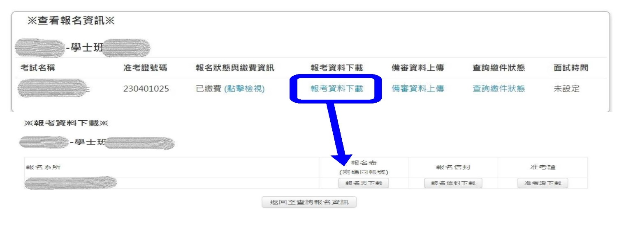

登入考生報名系統
→至報名資訊(系統內最上面一列)
→查看報名資訊
→報考資料下載即可列印考生報名表及郵寄信封封面。
※檔案密碼：考生身分證字號，
第一碼英文字為大寫。

三、報名費：新臺幣500元。
（一）繳費方式：
1、上網登錄基本資料後，請至ATM機器繳費或至各金融機構櫃檯辦理匯款，完成繳費手續後，始可繼續進行後續報名程序(繳費方式詳見本簡章內繳費說明) 附錄四。
2、若現場報名者，可於本校就學服務處招生中心現場繳費。
（二）低收入戶、中低收入戶報名費減免：
1、凡經申請之考生戶籍所在地直轄市、縣(市)主管機關審核認定之低收入戶證明者，免繳報名費用；持有中低收入戶證明者，減免報名費，請於報名時並繳交低（中低）收入戶證明（非清寒證明、非合於最低生活費用標準2.5倍之證明）。證明文件須於報名截止日前仍然有效，若證明文件未含考生姓名或中華民國身分證統一編號者，應加附戶口名簿等可資證明文件影本。
(1)傳真上述相關證明文件及「低/中低收入戶報名費用全免(減免)申請表」附錄五至本校就學服務處招生中心(傳真號碼：05-2427148)，經本中心確認後，將確認結果以電話通知。
(2)亦可將低收或中低收入戶等證明文件轉成電子檔後，採網路上傳方式(請參考P14附錄二的步驟三)，經本校確認後，結果於網頁註明。
2、無論採紙本報名或網路方式報名，請考生先上網完成基本資料登錄後，並先完成後續系統報名填報相關事宜；惟優惠證明文件未於前述期限前傳真或考生網路報名系統上傳，以及所繳證明文件不符者，均不予優待，事後恕不接受補件。
（三）繳費完成後請考生上網登錄基本資料及確認報名作業：
◎最遲於114年6月27日(五)下午 4時前。
四、報名表件：
（一）報名表乙份(請勿將報名表裝訂於審查資料內)。
（二）國民身分證正、反面影印本乙份，分別黏貼於報名表正面。
（三）最近六個月內拍攝之同式脫帽正面半身2吋相片1張，請浮貼於報名表(相片後請書寫姓名及連絡電話)。
◎國民身分證正、反面及脫帽正面半身相片，備妥電子檔後亦可採網路上傳方式(登入考生報名系統→至報名資訊(系統內最上面一列)→查看考生資料→證件上傳→分別點選證件照、身分證正面、身分證反面上傳→點選”返回至基本資料修改”→確定送出。可上傳後再印出報名表。
（四）書面審查資料及有利審查資料(如班級幹部、社團經驗..等，若無者免附)。
1.繳交電子檔：檔案上傳格式、大小，上傳方式請參考P3的網路上傳或P14附錄二的步驟四。
2.繳交紙本，請裝訂成冊。
（五）表件繳交：
1.備審資料已上傳電子檔，寄回報名表即可。
2.備審資料未上傳電子檔，寄回報名表及紙本備審資料。
3.若有利資料審查相關資料，請一併寄至本校就學服務處招生中心(已上傳則免附)。
◎上述報名表件與各項審查資料，不論錄取與否概不退還(除畢業證書及成績單正本外)

五、繳費報名後因故放棄報考者：
◎須於114年6月27日(五)前(郵戳為憑)申請，並酌扣作業處理費200元整，逾期恕不受理。
申請報名費退費者，請填寫退費申請表附錄六，與繳費收據正本、本人存摺影本及回郵信封(貼足32元掛號郵資)一併寄至本校就學服務處招生中心辦理。
六、網路報名登錄期間：
請於114年1月01日(三)起至6月27日(五) 下午4時前完成。
在尚未完成「報名確認」，即使『已繳費』、『資料修改正確』，都不算完成網路報名，故請務必完成「報名確認」程序，以免影響自身權益。（為避免網路擁塞，請考生務必自行留意繳費及上網登錄資料時間，並請於規定時間內上網完成報名及繳費事宜）
七、住宿申請：如有住宿需求，請撥(05)2721001轉2091向本學程辦公室黃先生洽詢。

伍、考試日期、時間、地點及相關規定
一、入學考試日期：114年3月01日(星期六)~6月27日(星期日)。
(一)書面資料：需於114年6月27日(五)下午4時前完成報名程序及繳交相關資料(採郵寄以郵戳為憑)。
(二)入學考試地點：本校校本部(嘉義縣大林鎮南華路一段55號)。
(三)考試時間及考試順序：個別通知面試名單。採分批甄審，申請者須依規定上傳或寄送指定繳交資料，始獲面試資格。合格者得於公告榜單114年7月03日前取得預錄取資格。
二、每節考試應依南華大學試場規則規定(附錄七)。
三、請考生攜帶國民身分證或有效身分證件應試。
四、若經發現身分與報名資料不符，則不准應試，考生不得有任何異議。
五、考生若有疑問，撥打05-2721001轉2091詢問。

陸、南華大學單獨招生視訊面試規範
南華大學單獨招生視訊面試規範
一、考生報考本校單獨招生考試，於面試期間因下列情形，導致無法親自到本校參加面試並附有證明者，得提出申請視訊面試。
(一)境外臺生因故無法返臺者。
(二)因重大疫情影響無法返臺者。
(三)離島考生因故無法前來本島者。
(四)因疫情影響於面試期間必須居家檢疫/隔離者。
二、考生參加視訊面試不得有頂替代考、電子傳訊舞弊或其他舞弊行為，違者取消其考試資格，成績不予計分。
三、申請視訊面試考生，向本校招生學系(學程)提出申請並留聯絡資訊，經招生學系同意後，以電子郵件通知考生。考生應依招生學系(學程)排定時間準時參加視訊面試。
四、視訊面試二天前，考生應配合招生學系(學程)之規定，完成連線測試。
五、考生應配合於面試當天，面試開始30分鐘前再次連線測試。考生連線測試完成後應保持連線，並在線上等待面試。
六、面試開始前，考生應出具「甄試資格審核通知」及有效身分證件正本，經本校試務人員檢核後，始得開始進行視訊面試。有效身分證件係指國民身分證、護照、駕照或附有照片之健保IC卡。
七、考生逾面試時間十分鐘（透過螢幕錄影以記錄時間）仍未連線者，視同缺考。
八、視訊面試時，不得有他人在場，確保面試過程不受干擾，且考生須接受面試委員之指示，利用攝影鏡頭環繞掃視所在場所，以資證明。
九、視訊面試過程全程錄影及錄音，且相關資料至少保留1年。
十、視訊面試之標準、面試委員人數、面試時間與實地面試一致。
十一、若因網路連線問題，並證明為可歸責於本校校內網路環境故障，而導致面試無法進行面試，可再進行視訊面試一次。
十二、凡頂替或採用其他舞弊情事應試者，經檢舉查證屬實者，取消考試資格。已入學者，開除學籍，不發給任何學歷證件；畢業後始發覺者，除勒令撤銷其學位證書外，並公告撤銷其畢業資格。

柒、成績核算
一、評分項目：書面審查資料及面試，原始總分滿分皆為100分，各項成績(含總成績)計算取至小數點第二位(小數點第三位四捨五入)。
二、依本校招生委員會議所訂之最低錄取標準，按總成績高低順序分別錄取之正取生至招生名額為止，並酌列備取生若干名；正取生報到後，遇有缺額時由備取生依次遞補。
三、考生總成績相同且達錄取標準時依簡章同分參酌序辦理，如仍無法比序，則由招生委員會決定之。
四、總成績計算說明範例：
項次 | 科目 | 成績  採計方式 | 佔評分項目成績 | 佔總成績比例
評分項目一 | 書面審查資料 | *1.00 | 100% | 50%
評分項目二 | 面試 | *1.00 | 100% | 50%
若A生評分項目成績：書面審查資料成績86分和面試成績92分，則A生「佔評分項目一」應為86.0分，「佔評分項目二」應為92.0分，總成績為89.0分，即：
((86×1)×100%×50%)+((92×1)×100%×50%)=43.0 +46.0 = 89.0
A生總成績為89.0分

捌、錄取相關事宜
一、本單獨招生考試之招生名額包含於114學年度教育部核定大學日間學制運動與健康促進學士學位學程招生名額之內。
二、錄取標準：
（一）各科分數得設下限。
（二）總分設下限。
（三）凡達到上述標準者，按總成績之高低依序錄取。
（四）除依招生名額錄取為正取生外，達最低錄取標準者為備取生。
三、考生如有任何一科缺考或不予計分者，即使總成績達到最低錄取標準，亦不予錄取。
四、錄取名單之最後一名學生，若有二人以上各項目之總分相同時，先以分則規定之參酌順序擇優錄取，若經同分參酌後仍同名次，則增額錄取。
五、考生未達最低錄取標準，得不足額錄取。

玖、放榜
一、錄取榜單公告於本校招生資訊網頁https://admission3.nhu.edu.tw/。
二、避免人格權受侵害，並促進個人資料之合理利用，本校公告錄取榜單將以准考證號碼或考生部分姓名公佈。
三、如有相關問題，請與就學服務處招生中心電話查詢(05)2721001#8841~8843。

拾、複查成績
一、日期：入學考試成績如有疑問，可申請複查
◎須於114年7月08日(二)前提出申請(以郵戳為憑)，逾期概不受理。
二、費用：每一科目複查手續費新台幣50元整，以郵政匯票(受款人：南華大學)繳交。
三、申請辦法：
（一）一律以通訊方式辦理。填寫本簡章「考試複查成績申請暨回覆表」附錄八或至本校就學服務處招生中心網站下載表格(網址https://reurl.cc/deWe7D)，連同繳交複查成績手續費之郵政匯票、入學考試成績單正本及寫明收件人姓名、地址、郵遞區號並貼足32元掛號郵資之回郵信封，郵寄本校學服務處招生中心辦理。
（二）成績單正本須附於「考試複查成績申請暨回覆表」後(驗後連同回覆表寄還)，否則不予受理。
（三）申請複查考試成績，申訴以乙次為限，不得要求重新評閱、提供答案、閱覽或複印試卷；亦不得要求告知閱卷委員之姓名或其它相關資料。
（四）考生填妥「考試複查成績申請暨回覆表」後，請寄回本校學服務處招生中心收(信封上需註明「申請複查」字樣)。

拾壹、報到
- 經錄取之正取生
◎須於114年7月11日(五)前。
應依通知規定辦理網路報到，並將『通訊報到表』(附錄九)或『放棄錄取資格聲明書』(附錄十)以掛號郵寄至本校就學服務處招生中心(以郵戳為憑)，逾期未寄回者，即以自願放棄錄取資格論。
- 正取生聲明放棄錄取資格，得以備取生遞補。
- 錄取正取生報到後，遇缺額得以備取生遞補。除重病或應召服役者外，其入學資格限該學年度有效。

拾貳、學雜費收費標準、新生獎助學金及註冊入學、抵免學分辦法
一、學雜費收費標準，詳細內容請參閱本校會計室網頁：https://accounting3.nhu.edu.tw。
二、依本校114學年度新生/弱勢新生入學獎助學金辦法辦理，以最新公告為準。參考本校就學服務處招生中心網址：https://admission3.nhu.edu.tw/。
三、考生錄取報到後，未取得就讀高中、職畢業證書者，不得註冊入學，亦不得辦理保留；以同等學歷(力)入學者，不受本條限制。
四、因重病或服役，未能依規定日期註冊入學者，得檢具公立醫院證明或兵役徵集令，於註冊截止前，書面向本校申請保留入學資格，經核准後，得暫緩入學，惟以一學年為限；服兵役者，得於服役期滿後復學。
五、經錄取為正式生者，於入學註冊後，若曾就讀大專以上校院於規定期限內得檢附原就讀學校之成績單正本，若合乎本校學分抵免辦法相關規定者，依本校之規定辦理學分抵免事宜，逾期不予補辦。
六、錄取入學後之學分抵免，依本校學分抵免辦法及各系所規定分別審核辦理，不得異議。

拾參、注意事項
一、新生入學後，所繳證明文件，如有偽造、假借、塗改不符等情事，一經查明即開除學籍，亦不發給任何學歷證明。如將來在本校畢業後始發覺者，除勒令繳銷其畢業證書外，並公告取消其畢業資格。
二、如遇不可抗力情事，無法如期於所通知之考試日期舉行考試，本校將另行通知舉行日期。
三、考試時，考生除應用文具外，不得攜帶其它物品入座，違者以違反考試規則論處。

拾肆、申訴
一、考生如對本招生試務有疑義或有違反性別平等原則之疑慮，申訴案件以考生本人為當事人(如有不便可請監護人或法定代理人代理)，不受理其他人申訴。申訴案件必須於放榜日起10個日曆天內，以書面申請敘明理由及事實，並檢具相關文件及證據，親筆具名後請先傳真至(05)2427148，傳真後務必來電(05)2721001分機8841~8843確認。並請於確認傳真成功後，將書面申請正本以「限時掛號」函件逕寄本招生委員會，逾期或以其他方式申訴者均不予受理。
二、申訴以乙次為限，申訴處理結果由本校就學處就學服務處招生中心函覆申訴人。

拾伍、其他
其他未盡事宜以招生委員會之決議為準。

＜附錄一＞入學大學同等學力認定標準(摘錄)
111 年 01 月 25 日教育部臺教高通字第1112200196A號令修正發布
第 1 條 本標準依大學法第二十三條第四項規定訂定之。
第 2 條 具下列資格之一者，得以同等學力報考大學學士班（不包括二年制學士班）一年級新生入學考試：
一、高級中等學校及進修學校肄業學生有下列情形之一：
(一)僅未修習規定修業年限最後一年，因故休學、退學或重讀二年以上，持有學校核發之歷年成績單，或附歷年成績單之修業證明書、轉學證明書或休學證書。
(二)修滿規定修業年限最後一年之上學期，因故休學或退學一年以上，持有學校核發之歷年成績單，或附歷年成績單之修業證明書、轉學證明書或休學證明書。
(三)修滿規定年限後，因故未能畢業，持有學校核發之歷年成績單，或附歷年成績單之修業證明書、轉學證明書或休學證明書。
二、五年制專科學校及進修學校肄業學生有下列情形之一：
(一)修滿三年級下學期後，因故休學或退學一年以上，持有修業證明書、轉學證明書或休學證明書，並檢附歷年成績單。
(二)修讀四年級或五年級期間，因故休學或退學，或修滿規定年限，因故未能畢業，持有修業證明書、轉學證明書或休學證明書，並檢附歷年成績單。
三、依藝術教育法實施一貫制學制肄業學生，持有修業證明者，依其修業情形屬高級中等學校或五年制專科學校，準用前二款規定。
四、高級中等學校及職業進修（補習）學校或實用技能學程（班）三年級（延教班）結業，持有修（結）業證明書。
五、自學進修學力鑑定考試通過，持有普通型高級中等學校、技術型高級中等學校或專科學校畢業程度學力鑑定通過證書。
六、知識青年士兵學力鑑別考試及格，持有高中程度及格證明書。
七、國軍退除役官兵學力鑑別考試及格，持有高中程度及格證明書。
八、軍中隨營補習教育經考試及格，持有高中學力證明書。
九、下列國家考試及格，持有及格證書：
(一)公務人員高等考試、普通考試或一等、二等、三等、四等特種考試及格。
(二)專門職業及技術人員高等考試、普通考試或相當等級之特種考試及格。
十、持大陸高級中等學校肄業文憑，符合大陸地區學歷採認辦法規定，並有第一款所列情形之一。
十一、技能檢定合格，有下列資格之一，持有證書及證明文件：
(一)取得丙級技術士證或相當於丙級之單一級技術士證後，從事相關工作經驗五年以上。

(二)取得乙級技術士證或相當於乙級之單一級技術士證後，從事相關工作經驗二年以上。
(三)取得甲級技術士證或相當於甲級之單一級技術士證。
十二、年滿二十二歲，且修習下列不同科目課程累計達四十學分以上，持有學分證明：
(一)專科以上學校推廣教育學分班課程。
(二)教育部認可之非正規教育課程。
(三)空中大學選修生選修課程（不包括推廣教育課程）。
（四）職業訓練機構開設經教育部認可之專科以上教育階段職業繼續教育學分課程。
（五）專科以上學校職業繼續教育學分課程。
十三、年滿十八歲，且修習下列不同科目課程累計達一百五十學分以上，持有學分證明：
（一）職業訓練機構開設經學校主管機關認可之高級中等教育階段職業繼續教育學分課程。
（二）高級中等學校職業繼續教育學分課程。
十四、空中大學選修生，修畢四十學分以上（不包括推廣教育課程），成績及格，持有學分證明書。
十五、具有下列非學校型態實驗教育資格之一：
（一）符合高級中等以下教育階段非學校型態實驗教育實施條例第三十條第二項規定。
（二）參與高級中等教育階段非學校型態實驗教育一年六個月以上，且與就讀五年制專科學校合計三年以上。
第 3 條 (略)
第 4 條 (略)
第 5 條 (略)
第 6 條 曾於大學校院擔任專業技術人員、於專科學校或高級中等學校擔任專業及技術教師， 經大學校級或聯合招生委員會審議通過，得以同等學力報考第二條、第三條及前條所定新生入學考試。
第 7 條 大學經教育部核可後，就專業領域具卓越成就表現者，經校級或聯合招生委員會審議通過，得准其以同等學力報考第二條、第三條及第五條所定新生入學考試。
第 8 條 (略)
第 9 條 持國外或香港、澳門高級中等學校學歷，符合大學辦理國外學歷採認辦法或香港澳門學歷檢覈及採認辦法規定者，得準用第二條第一款規定辦理。
畢業年級相當於國內高級中等學校二年級之國外或香港、澳門同級同類學校畢業生，得以同等學力報考大學學士班一年級新生入學考試。但大學應增加其畢業應修學分，或延長其修業年限。
畢業年級高於相當國內高級中等學校之國外或香港、澳門同級同類學校肄業生，修滿相當於國內高級中等學校修業年限以下年級者，得準用第二條第一款規定辦理。
持國外或香港、澳門學士學位，符合大學辦理國外學歷採認辦法或香港澳門學歷檢覈及採認辦法規定者，得準用前條第一項第三款及第四款規定辦理。
持國外或香港、澳門專科以上學校畢（肄）業學歷，其畢（肄）業學校經教育部列入參考名冊或為當地國政府權責機關或專業評鑑團體所認可，且入學資格、修業年限及修習課程均與我國同級同類學校規定相當，並經大學校級或聯合招生委員會審議後認定為相當國內同級同類學校修業年級者，得準用第二條第二款、第三條第一項第一款至第四款、第四條第一項第一款至第三款、第二項與第三項第一款、第五條第一款至第四款及前條第一項第一款與第二款規定辦理。
持前項香港、澳門學校副學士學位證書及歷年成績單，或高級文憑及歷年成績單，得以同等學力報考科技大學、技術學院二年制學士班一年級新生入學考試。
第五項、前項、第十項及第十二項所定國外或香港、澳門學歷(力)證件、成績單或相關證明文件，應經我國駐外機構，或行政院在香港、澳門設立或指定機構驗證。
臺灣地區與大陸地區人民關係條例中華民國八十一年九月十八日公布生效後，臺灣地區人民、經許可進入臺灣地區團聚、依親居留、長期居留或定居之大陸地區人民、外國人、香港或澳門居民，持大陸地區專科以上學校畢（肄）業學歷，且符合下列各款資格者，得準用第二條第二款、第三條第一項第一款至第四款、第五條第一款至第四款及前條第一項第一款與第二款規定辦理：
一、其畢（肄）業學校經教育部列入認可名冊，且無大陸地區學歷採認辦法第八條不予採認之情形。
二、其入學資格、修業年限及修習課程，均與臺灣地區同級同類學校規定相當，並經各大學招生委員會審議後認定為相當臺灣地區同級同類學校修業年級。
持大陸地區專科以上學校畢（肄）業學歷，符合大陸地區學歷採認辦法規定者，得準用第四條第一項第一款至第三款、第二項及第三項第一款規定辦理。
持國外或香港、澳門學士學位，其畢（肄）業學校經教育部列入參考名冊或為當地國政府權責機關或專業評鑑團體所認可，且入學資格、修業年限及修習課程均與我國同級同類學校規定相當，並經大學校級或聯合招生委員會審議後認定為相當國內同級同類學校修業年級者，或持大陸地區學士學位，符合大陸地區學歷採認辦法規定者，修習第四條第三項第二款之不同科目課程達二十學分以上，持有學分證明，得報考學士後學士班轉學考試，轉入二年級。
持前三項大陸地區專科以上學校畢（肄）業學歷報考者，其相關學歷證件及成績證明，應準用大陸地區學歷採認辦法第四條規定辦理。
持國外或香港、澳門相當於高級中等學校程度成績單、學歷(力)證件，及經當地政府教育主管機關證明得於當地報考大學之證明文件，並經大學校級或聯合招生委員會審議通過者，得以同等學力報考大學學士班(不包括二年制學士班)一年級新生入學考試。但大學得視其於國外或香港、澳門之修業情形，增加其畢業應修學分或延長其修業年限。
第 10 條 軍警校院學歷，依教育部核准比敘之規定辦理。
第 11 條 本標準所定年數起迄計算方式，除下列情形者外，自規定起算日，計算至報考當學年度註冊截止日為止：
一、離校或休學年數之計算：自歷年成績單、修業證明書、轉學證明書或休學證明書所載最後修滿學期之末日，起算至報考當學年度註冊截止日為止。
二、專業訓練及從事相關工作年數之計算：以專業訓練或相關工作之證明上所載開始日期，起算至報考當學年度註冊截止日為止。
第 12 條 本標準自發布日施行。

＜附錄二＞南華大學招生考試「網路報名」作業流程
步驟一
◎1.點選「招生考試報名系統」上方的「報名資訊」，選擇「查看報名資訊」，可查詢報名狀態和上傳備審資料。
◎2.上傳備審資料：請點選「查詢繳件狀態」→考試名稱/報考系所(點擊備審資料上傳)→請先選擇「資料類型」，點選選擇檔案，選擇要上傳之電子檔後，點選上傳鍵即可(檔案格式限定為PDF、JPG、JPEG、PNG，檔案大小限制為8MB以下)。
◎3.備審資料若未上傳，需繳紙本資料，並請裝訂成冊。
◎4.檢查報名資料（各欄位資料皆正確），可至報名資訊→查看報名資訊→報考資料下載，可列印報名資料考生報名表及信封封面。
◎1.網路報名網址：https://exam.nhu.edu.tw/，或至就學服務處招生中心網站中間點選考生網路報名系統https://exam.nhu.edu.tw/ExamList。
◎2.申請報考帳號：點選申請報考帳號(首次報考)，填寫個人基本資料後，確定送出。
◎3.再登入系統點選報考考試項目選擇報考試別，選擇報名資訊→「報名」取得繳費帳號及金額後，列印或抄錄14碼繳費帳號。
◎請到 ATM 機器「繳款」或各銀行櫃檯繳款（詳見繳費說明附錄四），繳款完成後始可繼續報名程序。(約 1 小時後登入系統)
◎1.請先點選「考生資料」選擇「修改資本資料」，確認各欄位資料正確。
◎2.點選[修改報名資料上傳]，可上傳大頭照、身分證正面、身分證反面之電子檔，檔案格式限定為PDF、JPG、JPEG、PNG，檔案大小限制為8MB以下。
◎3.若未上傳大頭照、身分證正面、身分證反面之電子檔，印出報名表後，必須黏貼2吋的大頭照、身分證正、反面影本於報名表上。
◎4.若姓名中有罕用字，無法輸入該字時，請輸入２個空白鍵，待報名表印出後，用紅筆或螢光筆標記補上中文字，本會將於收到報名資料後另行處理。
◎5.若欲修改密碼，請選擇「修改密碼」修改後確定送出即可，請務必記得，以免權益受損。
◎1.備審資料已上傳電子檔，寄回報名表即可。
◎2.備審資料未上傳電子檔，寄回報名表及紙本備審資料。
◎3.有利資料審查等相關資料可上傳或一併寄至本校就學服務處招生中心。（地址：622301嘉義縣大林鎮南華路一段 55號）

步驟二
步驟三
步驟五
步驟四
申請報考帳號
填寫基本資料
取得繳費帳號
繳交報名費
確認基本資料
上傳身分證明
上傳備審資料
列印報名表
列印信封封面
郵寄報名表
及相關資料

步驟四-1圖示 ※考生報名系統備審資料上傳及查詢：
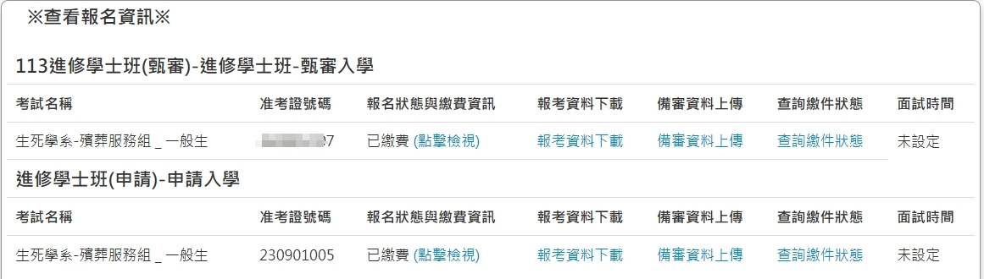
登入考生報名系統
→至報名資訊(系統內最上面一列)
→查看報名資訊
→點選備審資料上傳後，依報考學系簡章分則規定上傳應繳資料檔案。

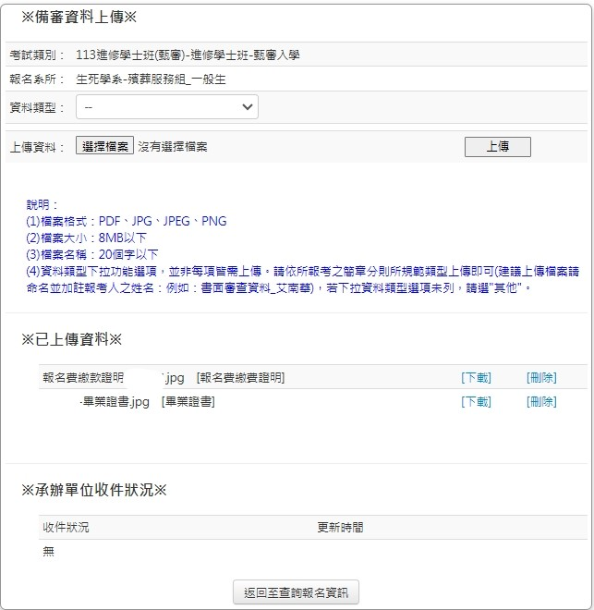
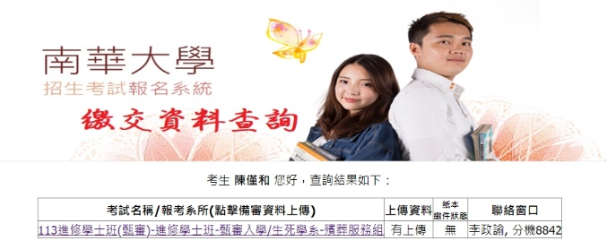
114單獨招生-OOO學系

步驟四-2圖示 ※考生報名表及郵寄信封封面列印：
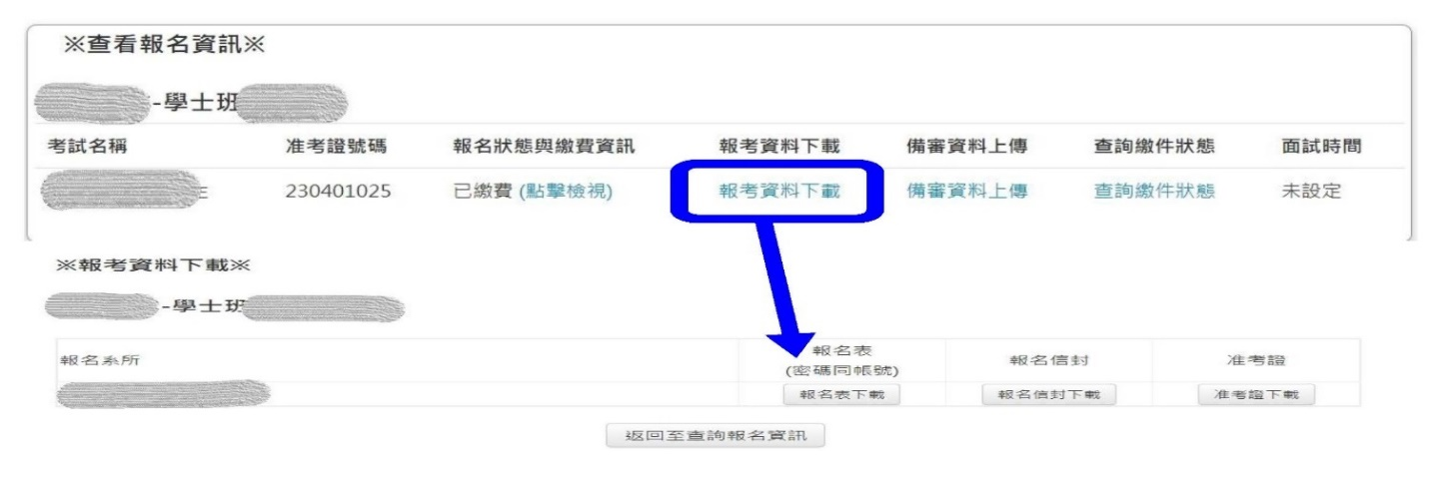
登入考生報名系統
→至報名資訊(系統內最上面一列)
→查看報名資訊
→報考資料下載即可列印考生報名表及郵寄信封封面。
※檔案密碼：考生身分證字號，
第一碼英文字為大寫。

＜附錄三＞南華大學114學年度學系單獨招生報名表
南華大學114學年度學系單獨招生報名表
報名學系 | □運動與健康促進學士學位學程 |  |  |  |  |  |  |  |  |  |  |  |  |  |  |  |  |  |  |  |  |  | 請浮貼最近三個月內  半身脫帽相片1張  請浮貼  相片後  （請書寫姓名和電話）
 | □視覺藝術與設計學系
 | □產品與室內設計學系
 | □民族音樂學系 |  |  |  |  |  |  |  | □藝術管理組
 |  |  |  |  |  |  |  |  | □展演創作組  (術科3擇1) |  |  |  |  |  |  | □器樂演奏  □歌唱表演  □舞蹈表演
考生姓名 |  |  |  |  |  |  |  |  |  |  |  |  |  |  |  |  |  | 報名序號 |  |  |  |  | (考生勿填)
身分證  字號 |  |  |  |  |  |  |  |  |  |  |  |  |  | 出生  年月日 |  |  |  |  |  |  |  |  | 性別 |  | □男 □女
通訊地址 | □□□-□□□(請填暑假期間之住處)
戶籍地址 | □同上 □□□-□□□
學歷 | 學校 科 年 月畢(結、肄)業
電子郵件 |  |  |  |  |  |  |  |  |  |  |  |  |  | 考生  家用電話 |  |  |  |  |  |  |  |  |  | 請問您如何得知此次考試招生訊息：  □南華網頁  □親友  □其他
 |  |  |  |  |  |  |  |  |  |  |  |  |  | 考生手機
家長或  聯絡人  姓名 |  |  |  |  |  |  |  | 關係 |  |  |  |  |  | 家長或聯絡人家用電話
 |  |  |  |  |  |  |  |  |  |  |  |  |  | 聯絡人手機
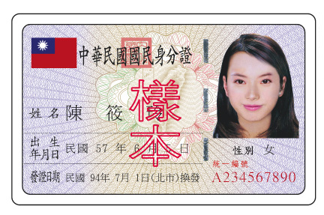  身分證影印本正面黏貼處 |  |  |  |  |  |  |  |  |  |  |  |  |  |  | 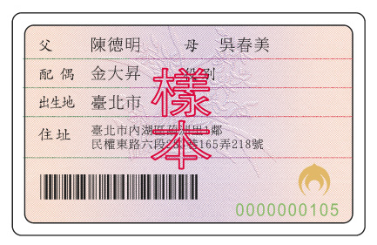  身分證影印本反面黏貼處
本人已詳閱招生簡章內容及同意「南華大學考生個人資料蒐集、處理及利用告知事項」，本表所填資料，願提供貴校考試及學術資料使用，錄取後轉入貴校學籍等相關使用；指定繳交之審查資料確為本人所有，倘經發現與正本不符本人願負法律責任並同意被取消錄取及入學資格。
考生簽名： 填表日期： 年 月 日
備註

＜附錄四＞繳費說明
一、繳費方式：(下列四種方式擇一辦理，請注意銀行作業時間，以免耽誤報名作業。)
(一)ATM轉帳：(作業流程詳見本頁下方流程圖說明)
1、持金融卡到自動櫃員機(ATM)繳交報名費者，請事先確認金融卡是否具有轉帳功能後再進行轉帳，若因金融卡不具轉帳功能，因而導致無法報名者，一律不得要求任何補救措施。
2、辦理轉帳繳費者，如要確認金融卡是否具有轉帳功能，或要申請金融卡轉帳功能，請洽詢金融卡原發卡銀行辦理。
3、若使用郵局ATM轉帳繳費，金融卡插入ATM後，請選擇「跨行轉帳」功能，再選擇「非約定帳號」，然後輸入行庫代碼< 009 >、ATM繳款帳號及轉帳金額 500 元，即可轉帳成功。
4、以ATM轉帳方式繳費者，1小時後可上網查詢繳費入帳完成與否，如繳費入帳完成即可上網報名。
(二)至彰化銀行各分行櫃檯繳款：以本方式繳費者，1小時後可上網查詢繳費入帳完成與否，如繳費入帳完成即可上網報名。
(三)至其他金融機構櫃檯辦理跨行匯款：以本項方式繳費者，因各行庫跨行匯款為人工作業緣故，須於當日下午6時後方可上網查詢繳費入帳完成與否，繳費入帳完成即可上網報名。為確保考生權益，繳費最後一日，請勿以本方式繳費，以免由於各行庫人工作業延誤而影響報名作業。
(四)至本校就學服務處就學服務處招生中心(成均館一樓C104)現場繳費。
二、至彰化銀行各分行櫃檯或各金融機構櫃檯辦理匯款方式繳費者，匯款單內容務必依下列文字填寫，以免因填寫錯誤以致無法完成入帳，延誤報名作業。
(一)入帳行：彰化銀行大林分行。(請完整填寫，以免因錯漏無法入帳)
(二)戶 名：財團法人南華大學。
(三)帳 號：請填寫「ATM繳款帳號」。
(詳見本校考生報名系統網址：https://exam.nhu.edu.tw/)
(四)報名費：新台幣500元。(持有低收入戶證明者，免繳報名費用；持有中低收入戶證明者，減免報名費，詳見第3頁)，須將證明文件傳真至05-2427148或考生網路報名系統網路上傳，得免繳或減免報名費。
三、敬請考生務必小心輸入或填寫「ATM繳款帳號」及「報名費金額」。
四、繳費完成後，請檢查交易明細表，如「交易金額」及「手續費」欄(持彰化銀行金融卡至彰化銀行ATM轉帳繳費者免扣手續費)沒有出現金額，或帳戶餘額沒有扣款者，即表示轉帳未成功，請再依上述繳費方式完成繳費；亦可由本校就學服務處招生中心登入考生網路報名系統網址：https://exam.nhu.edu.tw/，查詢報名費繳費是否入帳成功。
五、繳費後請保留交易明細表或繳費收據備查。
※ATM繳款流程
1.將具有轉帳功能的金融卡放入ATM機器 |  | 2.選擇「轉帳」功能或「跨行轉帳」功能 |  | 3.輸入「彰化銀行」繳款代碼< 009 >

6.完成轉帳 |  | 5.輸入「轉帳金額」  新台幣 500 元 |  | 4.輸入「ATM繳款帳號」(詳見考生繳款帳號查詢)

＜附錄五＞低/中低收入戶報名費用全免/減免申請表
南華大學 學年度 招生考試
低/中低收入戶報名費用全免/減免申請表
申請類別 | □ 低收入戶報名費用全免  □ 中低收入戶報名費用減免60％
報考系所 | 學系
准考證號碼 | （考生免填）
姓 名 |  |  |  | 性別 | □男 □女
出生年月日 | 民國 年 月 日
身分證字號
永久通訊處 | □□□-□□（填寫郵遞區號）
電 話 | 日 間 |  | （ ）
 | 夜 間 |  | （ ）
 | 行動電話 |  | （ ）
申請說明 | 1.經申請之考生戶籍所在地直轄市、縣(市)主管機關審核認定之低收入戶證明者，免繳報名費用；持有中低收入戶證明者，減免60%報名費，（非清寒證明、非合於最低生活費用標準2.5倍之證明）。證明文件須於報名截止日前仍然有效。  2.申請繳交文件：  (1)考生所屬縣市政府（鄉、鎮、市、區公所）所開具之「低收入戶證明文件」或「中低收入戶證明文件」正本。  (2)若證明文件未含考生姓名或中華民國身分證統一編號者，應加附戶口名簿等可資證明文件影本。  (3)本申請表（申請考生親筆簽章）。  3.請先於報名期限截止前，將上述文件先傳真至05-2427148或於考生網路報名系統上傳，之後再繳交上述文件正本。  4.證明文件未於前述期限前繳交或所繳證明文件不符者，均不予優待，事後恕不接受補件。
申請者簽章 |  | 就學服務處招生中心審核 |  | 會計室審核
年 月 日 |  | 年 月 日 |  | 年 月 日

＜附錄六＞大學部單獨招生考試退費申請表
南華大學大學部單獨招生考試退費申請表

本人＿＿ ＿＿因故無法參加貴校＿ ＿＿學年度
運動與健康促進學士學位學程單獨招生考試，申請退還報名費(須扣除手續費)新台幣＿ ＿ 元整，隨函附上貼足32元掛號郵資信封乙個、及本人金融機構存摺影本，以及報名費（轉帳）收據正本，敬請 惠予辦理。

申請人簽名：＿＿＿＿＿＿ ＿＿
身分證字號：＿＿＿＿＿＿ ＿＿＿＿
聯 繫電 話：＿＿＿＿＿＿ ＿＿＿＿

申請日期：＿＿＿＿年＿＿＿＿月＿＿＿＿日

❈請需檢附資料
☐貼足32元掛號郵資信封乙個
☐本人金融機構儲簿影本乙份
☐報名費（轉帳）收據正本

＜附錄七＞南華大學試場規則
98.11.25 本校098學年度第4次招生委員會議修訂通過
101.9.20 本校101學年度第2次招生委員會議修正通過
一、考生須於規定之時間，攜帶准考證入場，未到考試時間，不得入場。遲到逾二十分鐘者，不准入場，已進入試場者，三十分鐘內不得出場。准考證必須保持清潔，不得書寫其他任何文字或符號，違者取消考試資格。
二、考生應按照准考證號碼入座，違者該科試卷作廢。
三、考生應將准考證及國民身分證正本(得以有效期限內之護照、居留證、附加照片之健保卡或駕照正本代替)入場應試。
四、答案卷、考桌及准考證三者之座位號碼須完全相同，如有不符，應即舉手，請在場監試人員查明處理。
五、考生除應用文具外，不得攜帶簿籍、紙張或具有通訊電子、計算及記憶等功能之各類器材物品入座，其他有礙試場安寧等物品入座，違者扣減該科十分，經發現後未交予監試人員保管者，該科不予計分；有關個人之醫療器材如助聽器等，須事先報備並經檢查方可使用，違者扣減該科五分。
六、除各科試題或招生簡章上有特別註明可使用計算機之科目外(僅限非程式型及非記憶型計算機)，其餘科目一律不得使用計算機。
七、考生在考試進行中發現試卷不清時，得舉手請監試人員處理，但不得要求解釋題意。
八、考生不得交談、偷看，違者該科答案卷不予計分。
九、考生不得有抄襲、傳遞、夾帶、頂替或其他舞弊情事，違者由監試人員將事實記載於試場記載表內，提送就學服務處招生中心取消資格，並得將該考生勒令退出試場。
十、答案卷內不得書寫任何非答案之符號及文字，違者該科試卷不予計分。
十一、各科答案，均須寫在答案卷內，除繪畫或音樂類可使用鉛筆繪圖或標示，其他限用藍色或黑色筆填答。
十二、答案卷不得攜出試場，試題必須隨同答案卷繳回，違者取消考試資格。
十三、考試結束鈴(鐘或其他訊號)響畢，考生須即停止作答，並依監試人員指示繳卷，遲延繳卷或繼續作答者，該科試卷扣減五分，未聽從監試人員制止者，該科不予計分。
十四、考生交卷後，應遵照主、監試人員指示離開試場，不得逗留試場門口。

＜附錄八＞單獨招生考試複查成績申請暨回覆表
南華大學單獨招生考試複查成績申請暨回覆表
應試號碼 |  |  | 學系別 | □視覺藝術與設計學系  □民族音樂學系展演創作組  □民族音樂學系藝術管理組  □產品與室內設計學系  □運動與健康促進學士學位學程
姓名 |  |  | 申請日期 | 年 月 日
複查科目 |  |  |  | 複查後分數（由招生委員會填寫）
複查成績說明
附  註 | 一、複查時間：入學考試成績如有疑問，可申請複查，於簡章規定時間前（以郵戳為憑）提出申請，逾期概不受理。  二、費用：每一科目複查手續費新台幣50元，以郵政匯票繳交（受款人：財團法人南華大學）。  三、申請辦法：一律以通訊方式辦理。請將本「複查成績申請暨回覆表」連同繳交複查成績手續費之郵政匯票、入學考試成績單及寫明收件人姓名、地址、郵遞區號並貼足32元掛號郵資之回郵信封，郵寄本校招生委員會辦理。  四、本校地址：622301嘉義縣大林鎮南華路一段55號南華大學招生委員會收

＜附錄九＞學系單獨招生通訊報到表
南華大學114學年度學系單獨招生通訊報到表
應試  號碼 |  |  | 學號
姓名 |  |  | 錄取  學系 |  | □視覺藝術與設計學系  □民族音樂學系展演創作組  □民族音樂學系藝術管理組  □產品與室內設計學系  □運動與健康促進學士學位學程
戶籍  地址 | 郵遞區號 | □□□-□□□ | 連絡號碼 |  | （ ）
通訊  方式 | 學生家用  電話號碼 | （ ） | 學生  行動電話 |  | （ ）
 | Email | @ | LINE ID
 | 郵遞區號 | □□□-□□□ | IG
 | □同上戶籍地址
家長／監護人 | 家用  連絡電話 | （ ） | 行動電話 |  | （ ）
 | 姓名 |  | 與學生  關係
畢/結/肄業學校 | 是否應屆生 | □是 □否 | 畢/結/肄  年月 |  | 年 月
 | 高中(職) |  | 系/科/組
身分證影本正面黏貼處 |  |  |  | 身分證影本反面黏貼處
備註

推薦人： 電話：

＜附錄十＞學系單獨招生考試考生放棄錄取聲明書
114學年度運動與健康促進學士學位學程單獨招生考試
考生放棄錄取聲明書
第一聯 錄取學校存查欄
姓名 |  |  | 身分證  字號 |  | 應試  號碼
本人獲錄取貴校 ，因故放棄錄取資格，特此聲明。
□視覺藝術與設計學系
□民族音樂學系展演創作組
□民族音樂學系藝術管理組
□產品與室內設計學系
□運動與健康促進學士學位學程
此致
南 華 大 學
錄取生  簽名或蓋章 |  |  | 聯絡電話 |  | 日 期
家長(監護人)  簽名或蓋章 |  |  | 聯絡電話 |  | 114年 月 日

------------------------------------------------------------------------------------------------------------------------------------
第二聯 錄取生存查聯
114學年度學系單獨招生考試
考生放棄錄取聲明書
本校接獲錄取生姓名 放棄錄取本校 之放棄錄取聲明書。
□視覺藝術與設計學系
□民族音樂學系
□產品與室內設計學系
□運動與健康促進學士學位學程

承 辦 人： 錄取學校章戳：

114年 月 日
※注意事項：
1.錄取生如欲放棄錄取資格者，應填妥本聲明書並經父母或監護人簽名或蓋章後，於114年7月11日（星期五）前向錄取學校聲明放棄。
2.聲明放棄錄取資格手續完成後，不得以任何理由撤回，請考生及家長慎重考慮。
3.請附回郵信封一個(黏貼回郵郵資32元)，並填妥收件人郵遞區號、地址、姓名，以憑回覆。

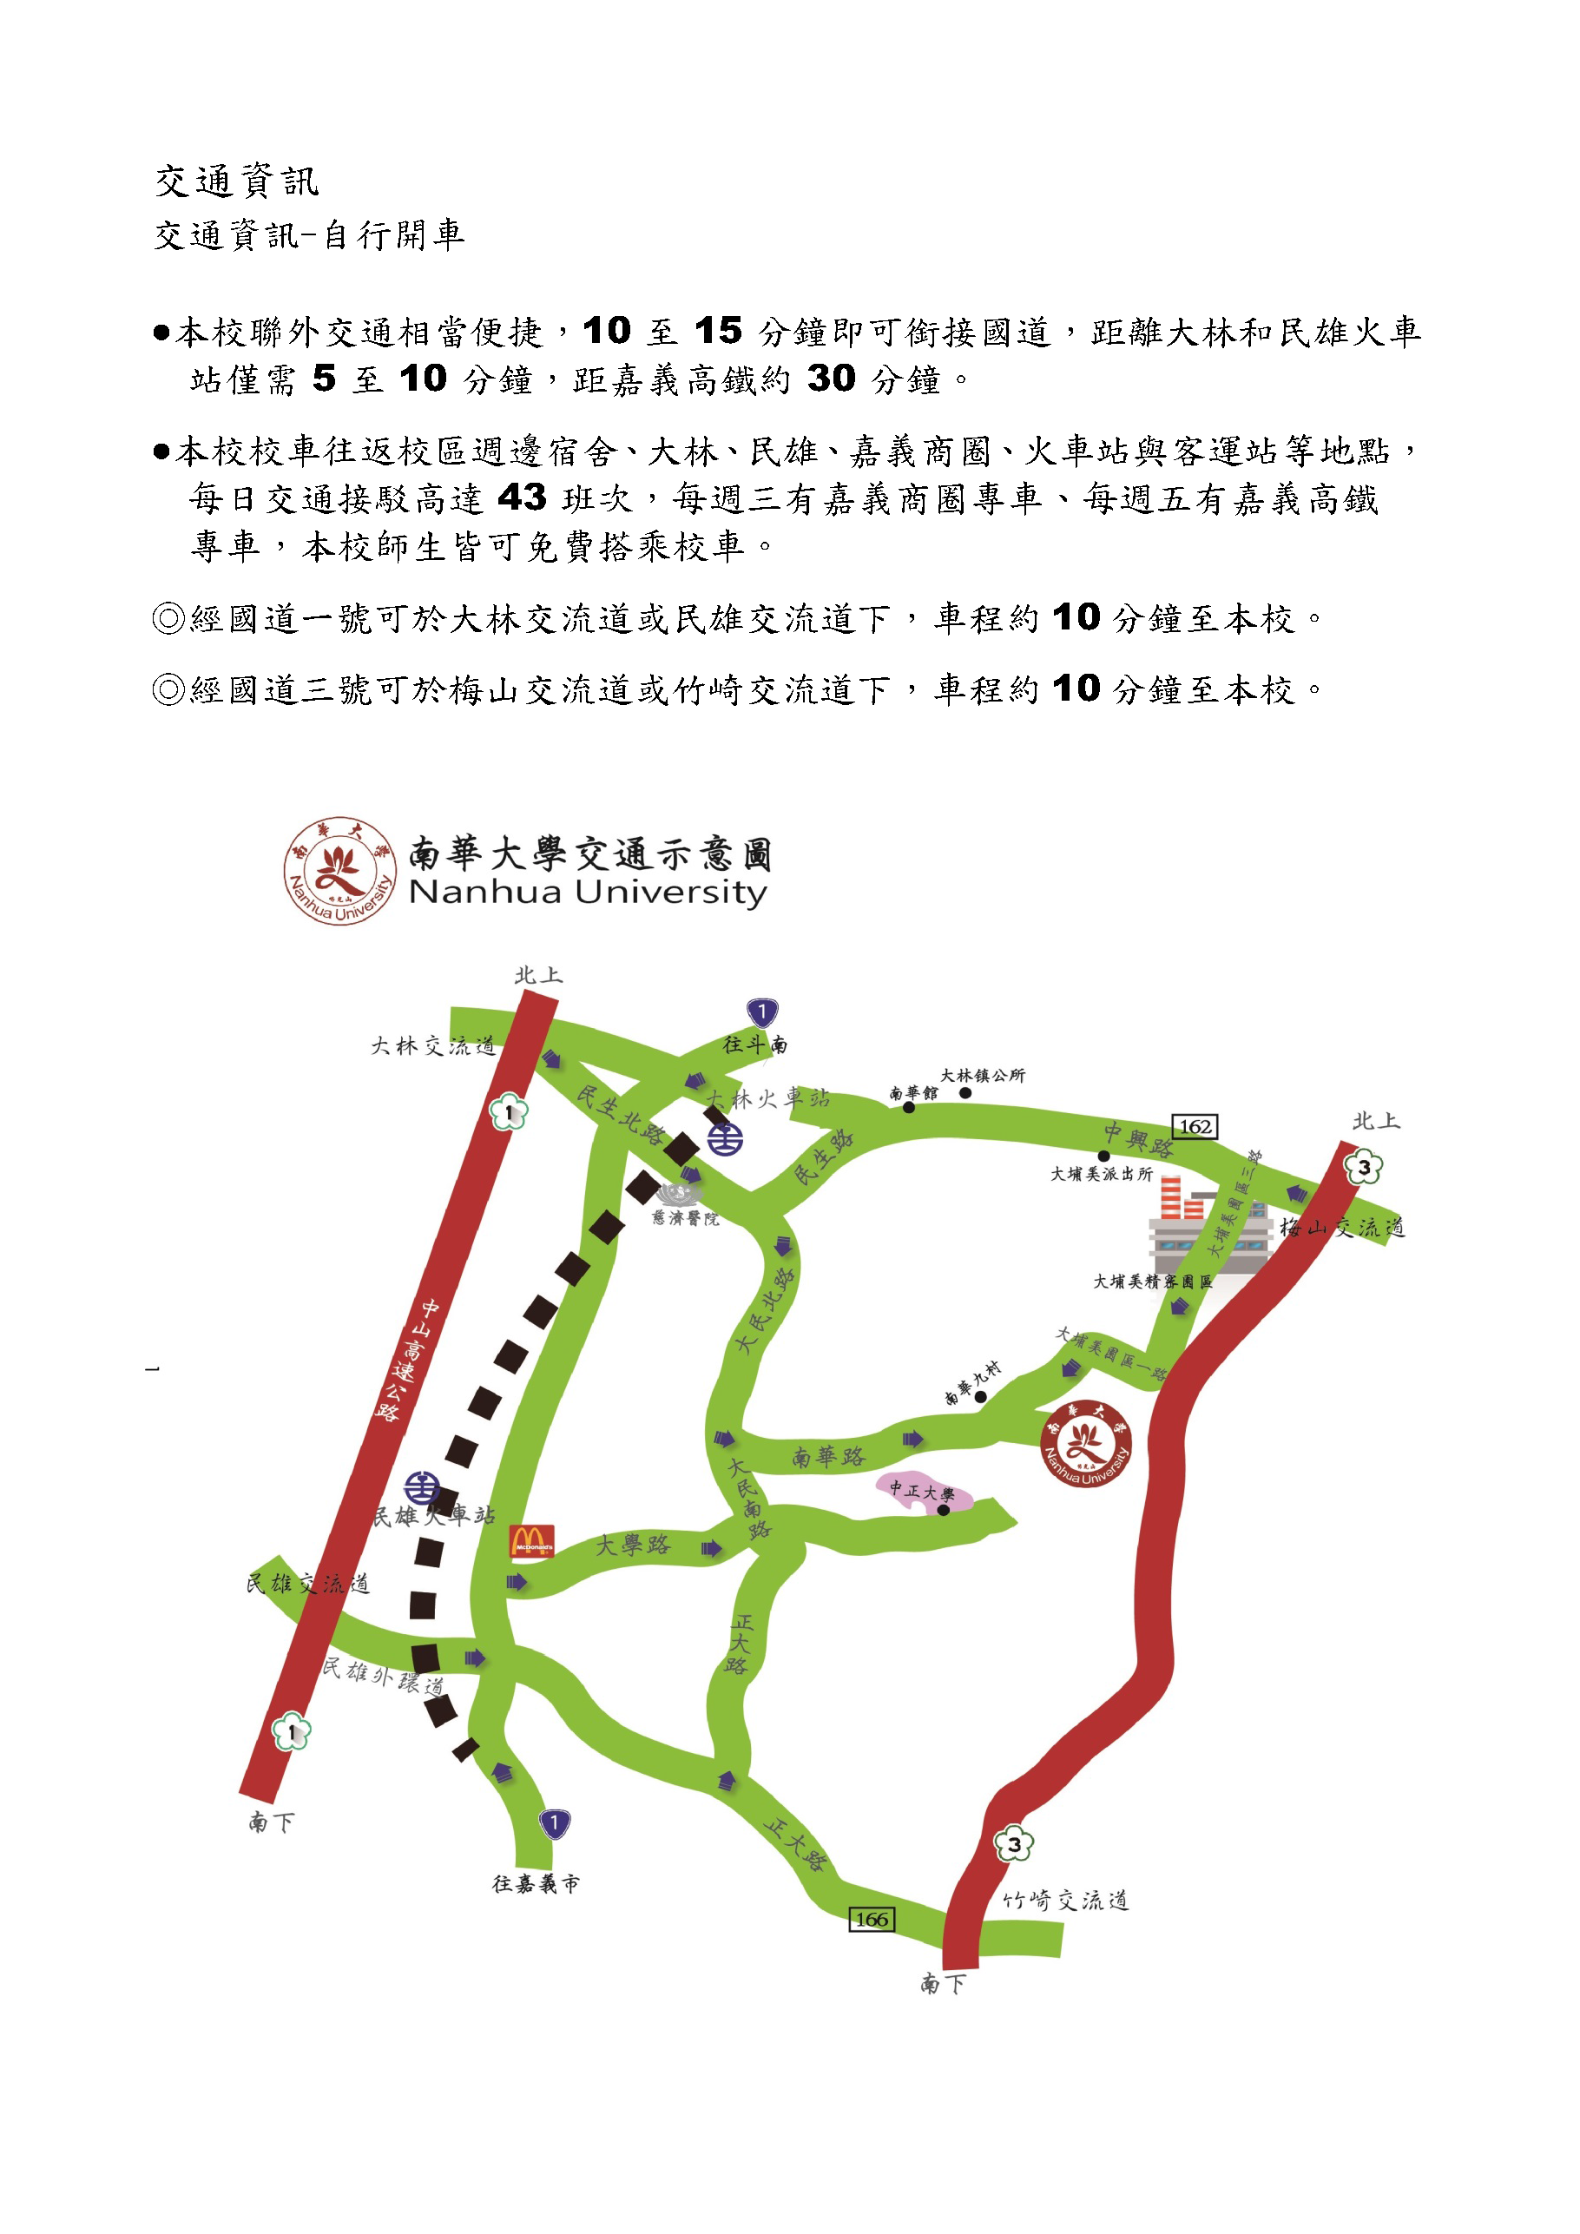
＜附錄十一＞來校交通示意圖

＜附錄十二＞本校校園地圖
